|  |  |  |  |  |
| --- | --- | --- | --- | --- |
| **C1_실습과제_12주** | **이름 :** | **정균모** | **학번 :** | **20145165** |

* **강의 내용**

1. 함수 포인터를 사용한 호출

void add(double*, double, double);

void subtract(double*, double, double);

void multiply(double*, double, double);

void devide(double*, double, double);

int main(void) {

double m, n, result;

int i;

char op[4] = {'+', '-', '*', '/'};

void (*fpary[4])(double*, double, double) = {add, subtract, multiply, devide};

printf("사칙연 산을 수행 할 실수2개를 입력하세요. >> ");

scanf("%lf %lf", &m, &n); //사칙 연산을 배열의 첨자를 이용하여 수행

for (i = 0; i < 4; i++){

fpary[i](&result, m, n);

printf("%.2lf %c %.2lf == %.2lf\n", m, op[i], n, result);}

return 0;}

void add(double *z, double x, double y){

*z = x + y; }

//나머지 함수는 본인이 추가하여 결과 확인할 것

#include <stdio.h>

void add(double*, double, double);

void subtract(double*, double, double);

void multiply(double*, double, double);

void devide(double*, double, double);

int main(void) {

double m, n, result;

int i;

char op[4] = {'+', '-', '*', '/'};

void (*fpary[4])(double*, double, double) = {add, subtract, multiply, devide};

printf("사칙연 산을 수행 할 실수2개를 입력하세요. >> ");

scanf("%lf %lf", &m, &n); //사칙 연산을 배열의 첨자를 이용하여 수행

for (i = 0; i < 4; i++){

fpary[i](&result, m, n);

printf("%.2lf %c %.2lf == %.2lf\n", m, op[i], n, result);}

return 0;

}

void add(double *z, double x, double y){

*z = x + y;

}

void subtract(double *z, double x, double y){

*z = x - y;

}

void multiply(double *z, double x, double y){

*z= x*y;

}

void devide(double *z, double x, double y){

*z= x/y;

}

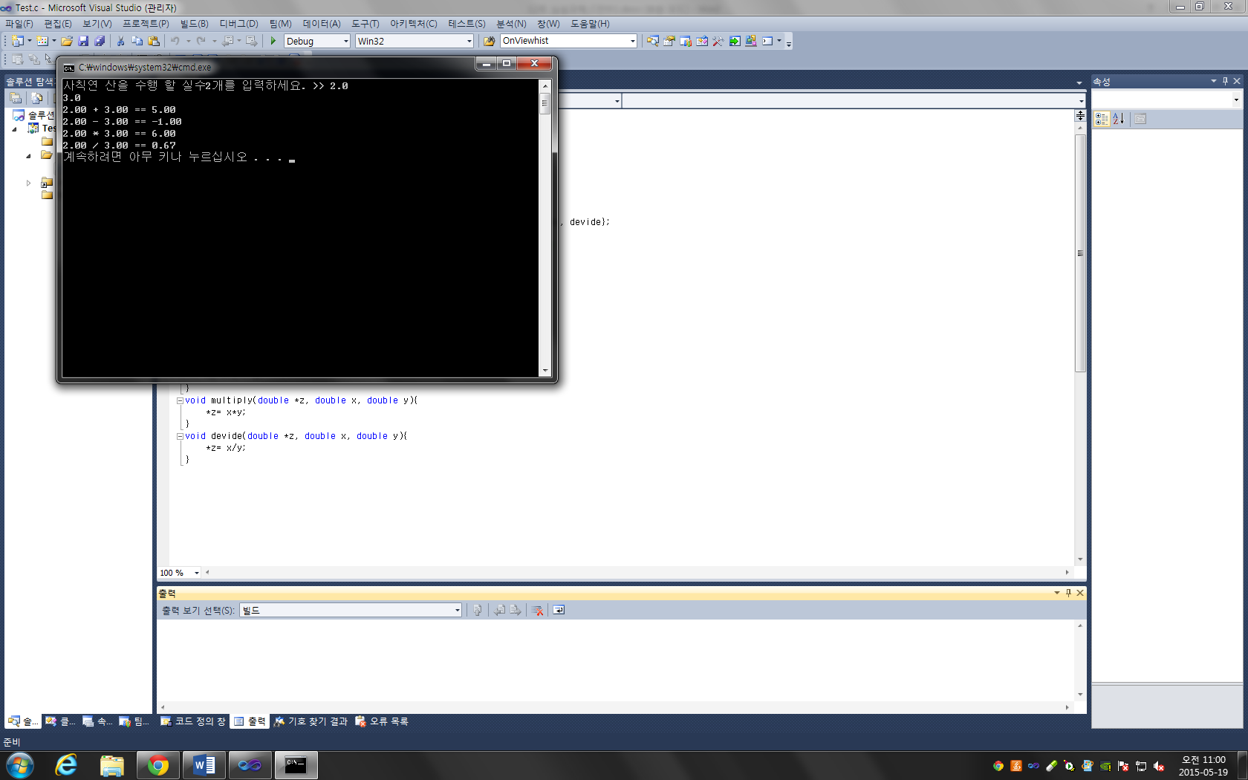

1. void 포인터 변수의 사용

#include <stdio.h>

#include <string.h>

void exchange(char *, void *, void *);

int main()

{

int a=10, b=20;

double da=1.5, db=2.5;

exchange("int", &a, &b);

printf("정수 값 교환 후 : %d, %d\n", a, b);

exchange("double", &da, &db);

printf("실수 값 교환 후 : %.1lf, %.1lf\n", da, db);

return 0;

}

void exchange(char *type, void *vp1, void *vp2)

{

int itp;

double dtp;

if(strcmp(type, "int")==0){

itp=*(int *)vp1;

*(int *)vp1 = *(int *)vp2;

*(int *)vp2 = itp;

}

if(strcmp(type, "double")==0){

dtp=*(double *)vp1;

*(double *)vp1 = *(double *)vp2;

*(double *)vp2 = dtp;

}

}

1. 문자열 처리 / 문자열 종료

* 한 개의 문자열 처리 – 문자열 마지막엔 ‘\0’문자를 자동으로 추가

char str[]=”string”;

char *str=”string”

char *java = "java";

printf("%s \n", java); //문자열 출력

while (java[i] != '\0') // 또는 while(java[i])

printf("%c", java[i++]); //문자 단위로 출력

while (*java)

printf("%c", *java++); //문자 단위로 출력

❑ 내용 점검

1. 다음 설명에 대한 변수선언 문장을 작성하시오.

* 함수원형이 void functionname(int, int)인 함수 포인터 pf

Void (*pt)(int, int);

* 함수원형이 int *functionname(double, double)인 함수 포인터 addf   
  int (*pt)(double,double);
* 함수원형이 double functionname(double *, double)인 함수 포인터 3개인 배열 aryfp

Double(*paryfp)(double *,double);

1. 다음 문장에서 문법오류 및 실행오류를 찾아 수정하시오
2. int add(int, int); int (*pf)(int, int) = add;
3. int add(int, int);

int sub(int, int);

int (*pf[2])(int,int) = {add, sub};

❑ 프로그래밍 과제

1. 제시된 조건에 따라 함수를 작성한 후 함수 포인터를 이용하여 호출하도록 프로그램 하시오
   * 직원들의 월급이 배열A에 저장되어 있다고 가정하여 회사에서 지급할 월급의 총액을 계산하여 반환하는 함수

int array_sum(int *A, int size)

* + 직원들의 월급이 저장된 배열에서 입력된 데이터와 일치하는 급여를 가진 배열의 인덱스를 반환하는 함수, 데이터 입력은 함수에서 받는다

int array_search(int *A, int size)

* + 직원들의 월급이 저장된 배열에서 가장 많은 급여를 반환하는 함수

int array_max(int *A, int size)

#include <stdio.h>

int array_sum(int *A, int size);

int array_search(int *A, int size);

int array_max(int *A, int size);

int main(void) {

int i;

int a[5]= {32,42,50,62,70};

int (*menu[3])(int *a, int) = {array_sum, array_search, array_max};

for (i = 0; i < 3; i++){

printf(" %d\n",menu[i](a, 5));

}

return 0;

}

int array_sum(int *A, int size){

int i, sum=0;

for(i = 0; i< size; i ++){

sum +=*(A+i);

}

return sum;

}

int array_search(int *A, int size){

int i, sear;

printf("찾는 급여를 입력해주세요 :\n");

scanf(" %d", &sear);

for(i = 0; i< size; i ++){

if(*(A+i)==sear){

printf("찾았습니다.");

return i;

}else{

printf("못찾았습니다.");

return 0;

}

}

return ;

}

int array_max(int *A, int size){

int i,max=0;

for(i = 0; i< size; i ++){

if(*(A+i)>max){

max=*(A+i);

}

}

return max;

}

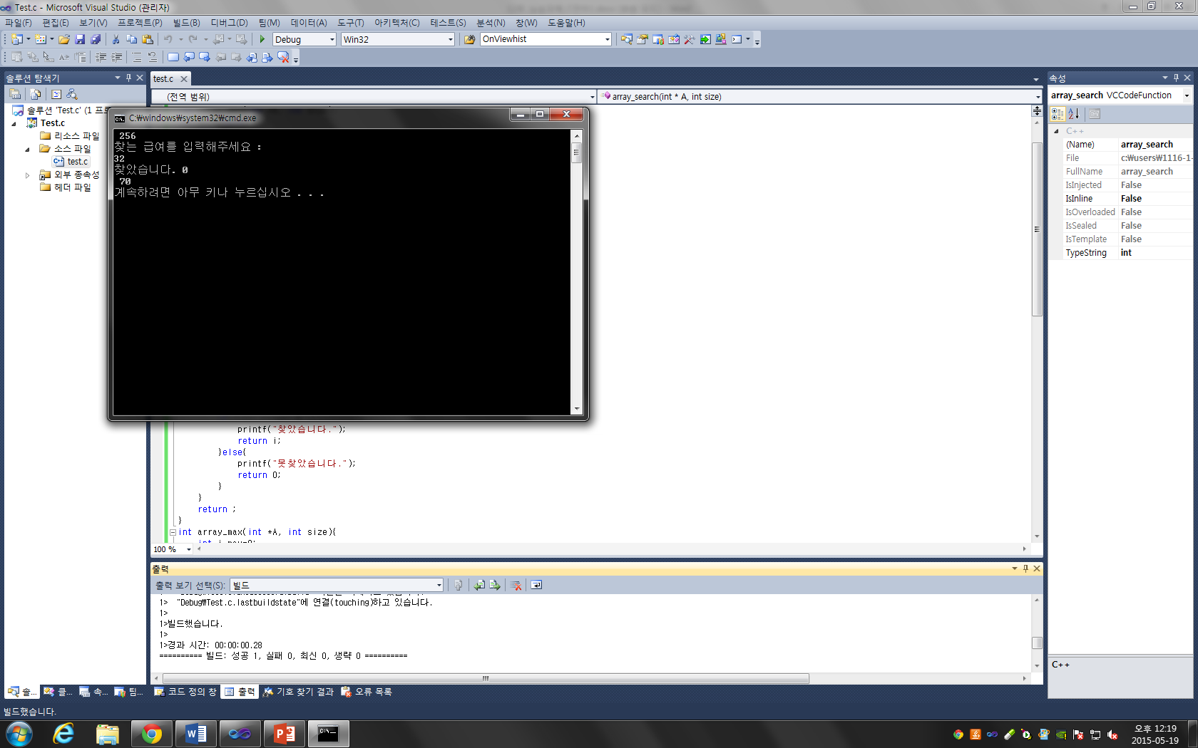

1. 1번 문제를 함수 포인터 배열을 이용하여 호출하도록 프로그램 하시오. 단 다음과 같은 메뉴에서 선택하면 해당 계산을 함수를 호출하도록 한다.
   * 1. 급여 총액 2. 급여 찾기 3. 최고 급여

#include <stdio.h>

int array_sum(int *A, int size);

int array_search(int *A, int size);

int array_max(int *A, int size);

int main(void) {

int i=1;

int a[5]= {32,42,50,62,70};

int (*menu[3])(int *a, int) = {array_sum, array_search, array_max};

while(i){

printf("1.지급할 월급의 총액\n");

printf("2.급여 검색\n");

printf("3.가장 많은 급여\n");

printf("4. 종료\n");

scanf("%d",&i);

switch(i){

case 1:

printf("총액은 :%d\n",menu[i-1](a,5));

break;

case 2:

if(menu[i](&a[5],5)==0){

printf("찾는 값이 없습니다.\n");

}else{

printf("찾으신 값은 배열에 [%d]에 있습니다.\n",menu[i-1](a,5));

}

break;

case 3:

printf("최대 급여는 :%d\n",menu[i-1](a,5));

break;

case 4:

i=0;

break;

}

}

return 0;

}

int array_sum(int *A, int size){

int j, sum=0;

for(j = 0; j< size; j ++){

sum += *(A+j);

}

return sum;

}

int array_search(int *A, int size){

int v, sear;

printf("찾는 급여를 입력해주세요 :\n");

scanf(" %d", &sear);

for(v = 0; v< size; v++){

if(*(A+v)==sear){

return v;

}else{

return 0;

}

}

return 0;

}

int array_max(int *A, int size){

int n,max=0;

for(n = 0; n< size; n++){

if(*(A+n)>max){

max=*(A+n);

}

}

return max;

}

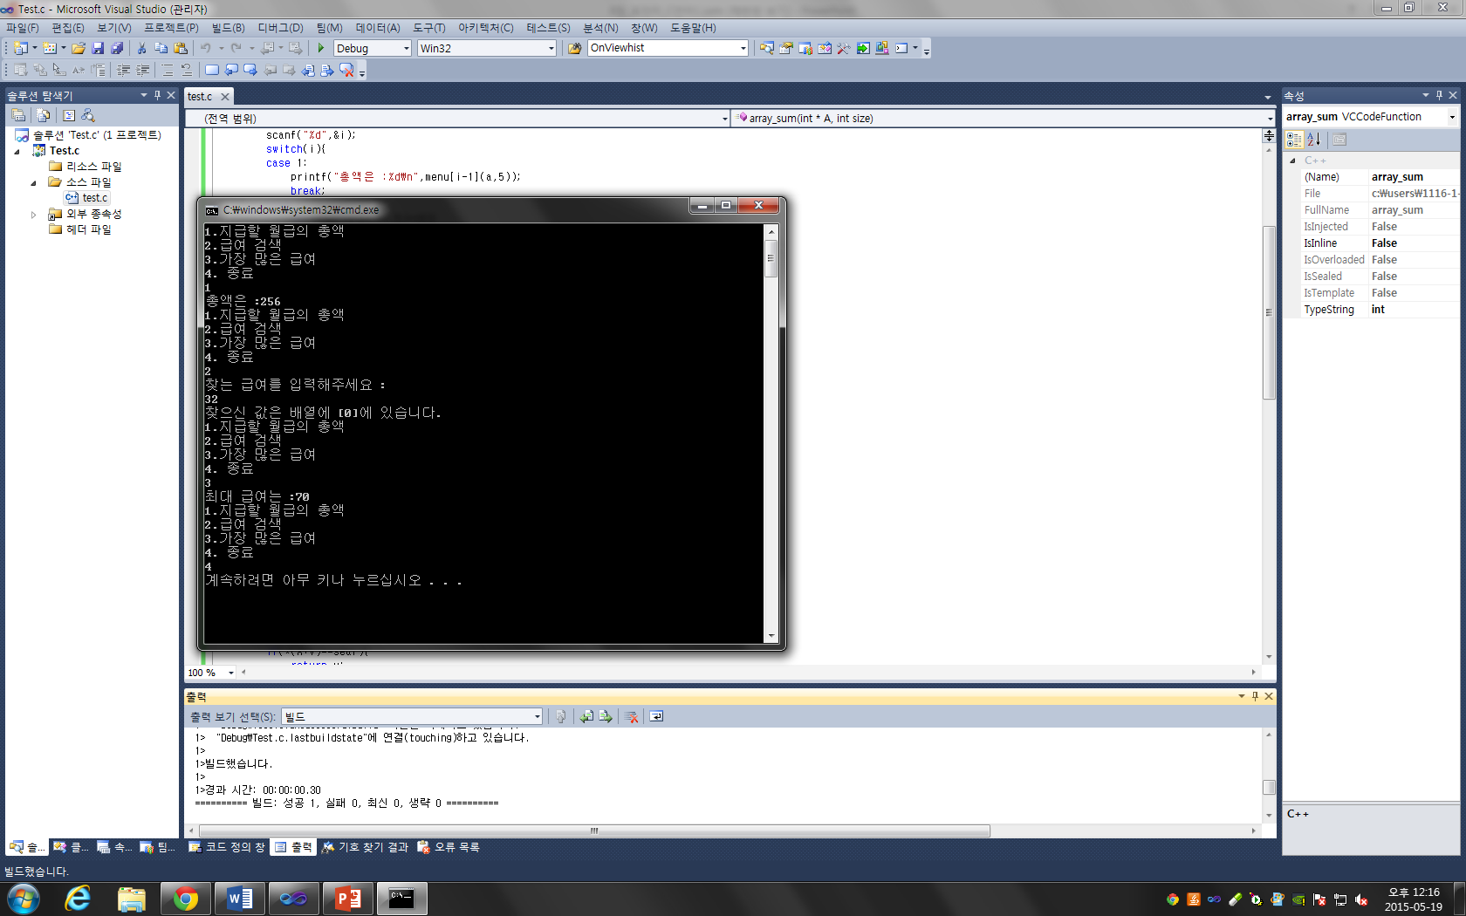

1. “stringlength” 문자열을 일차원 배열에 초기화 한 후 널을 제외한 문자열의 길이를 반환하는 프로그램을 포인터를 이용하여 작성하시오. (mystrlen())

#include <stdio.h>

int mystrlen(char *ch);

int main(void) {

char str[]="stringlength";

printf("배열의 길이는 : %d",mystrlen(str));

return 0;

}

int mystrlen(char *ch){

int len,i=0,count=0;

while(ch[i]){

i++;

count++;

}

return count;

}

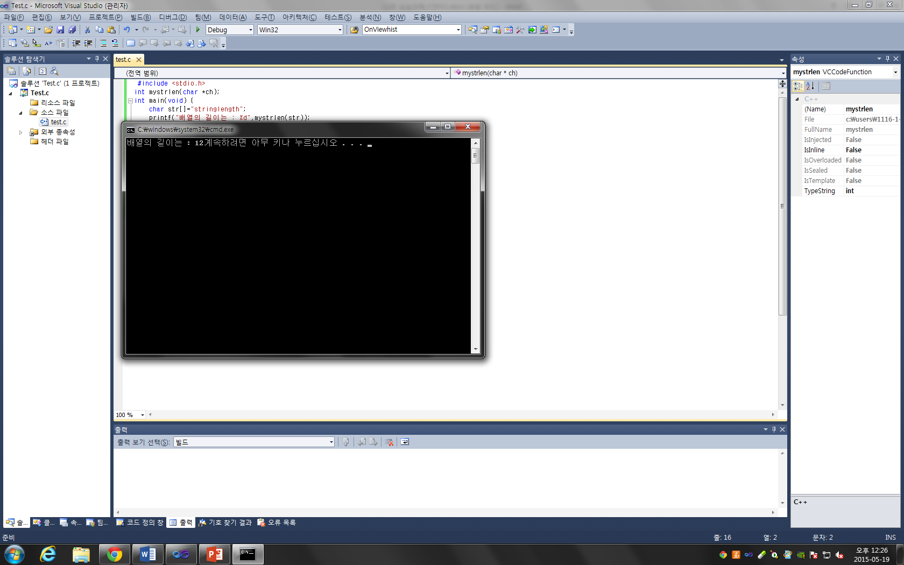

1. 한 개의 문자를 입력 받아 입력 받은 문자가 3번의 문자열 상수에서 몇 개 있는지를 계산하여 반환하는 프로그램을 포인터를 이용하여 작성하시오. (mystrchcnt())

#include <stdio.h>

int mystrchcnt(char *ch);

int main(void) {

char str[]="stringlength";

printf("찾는 문자의 개수는 : %d",mystrchcnt(str));

return 0;

}

int mystrchcnt(char *ch){

int len,i=0,count=0;

char c;

printf("찾고 싶은 문자를 입력하세요.");

scanf(" %c", &c);

while(*(ch+i)){

if(*(ch+i)==c){

count++;

}

i++;

}

return count;

}

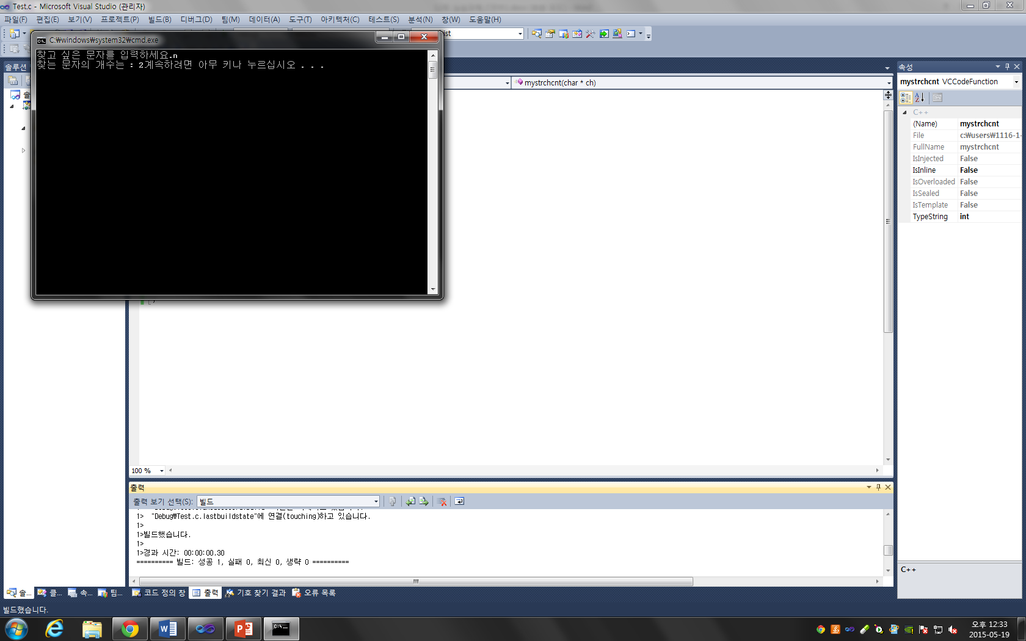

1. 3번의 문자열 상수를 배열 target에 대문자로 변환하여 저장하는 함수를 만들어 결과를 알아보는 프로그램을 포인터를 이용하여 작성하시오. (mystrupper())

#include <stdio.h>

#include <ctype.h>

void mystrupper(char *a);

int main(){

char a[] = {'s','t','r','\0'};

void (*pt)(char *);

pt = mystrupper;

pt(a);

}

void mystrupper(char *a){

int i=0, result=0;

char target[10];

printf("대문자로 전환: : ");

while(a[i] != '\0'){

target[i] = toupper(a[i]);

printf("%c", target[i]);

i++;

}

}

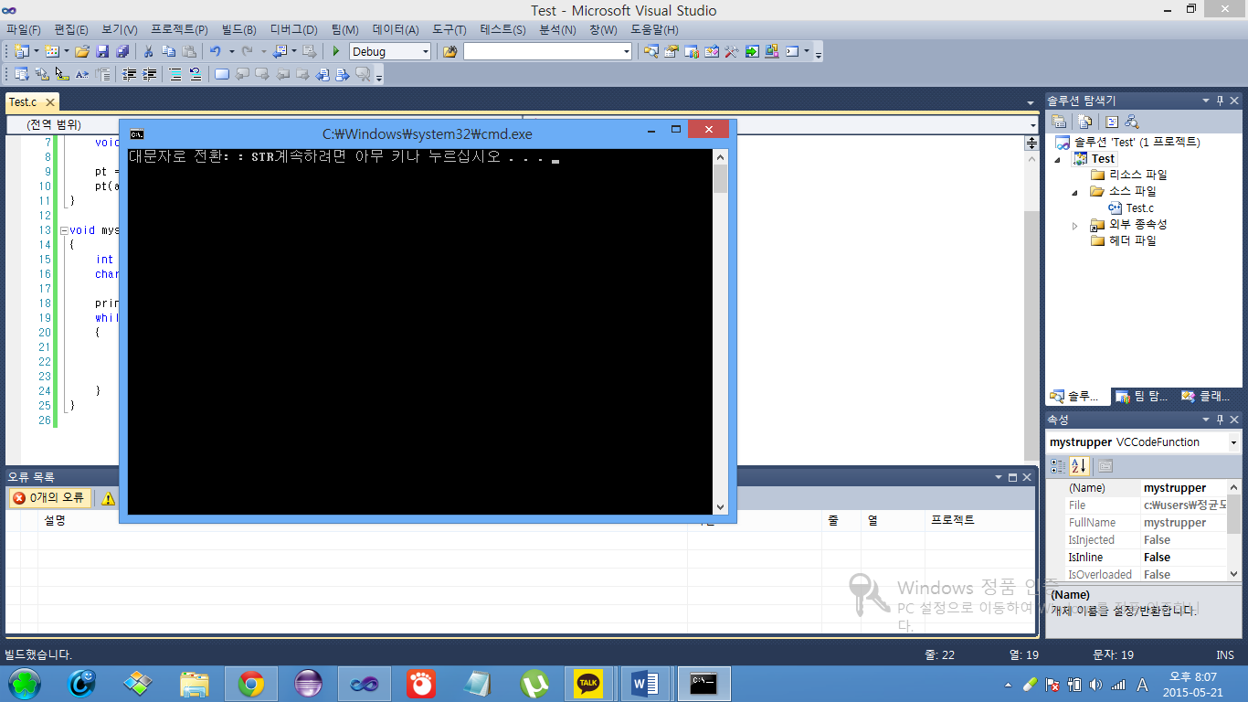

1. 두 이차원 배열의 더하기와 빼기를 수행하는 함수를 만들어 다음 배열의 연산 결과를 출력하는 프로그램을 함수 포인터를 이용하여

4.2 4.3 3.8 +(-) 5.2 2.1 1.8

3.7 1.5 0.7 3.2 1.4 2.9

#include <stdio.h>

#include <stdio.h>

void add(double (*a)[3],double(*b)[3]);

void sub(double (*a)[3],double(*b)[3]);

double main(){

double a[2][3] = {4.2, 4.3, 3.8, 3.7, 1.5, 0.7};

double b[2][3] = {5.2, 2.1, 1.8, 3.2, 1.4, 2.9};

void (*pt)(double[], double[]);

printf("더하기 결과:\n");

pt = add;

pt(a, b);

printf("빼기 결과:\n");

pt = sub;

pt(a, b);

}

void add(double (*a)[3],double(*b)[3]){

int i, j;

double result=0;

for(j=0; j<2; j++){

for(i=0; i<3; i++){

result = a[j][i] + b[j][i];

printf("%.1f ",result);

result = 0;

}

printf("\n");

}

printf("\n");

}

void sub(double (*a)[3],double(*b)[3]){

int i, j;

double result=0;

for(j=0; j<2; j++){

for(i=0; i<3; i++){

result = a[j][i] - b[j][i];

printf("%.1f ",result);

result = 0;

}

printf("\n");

}

}

